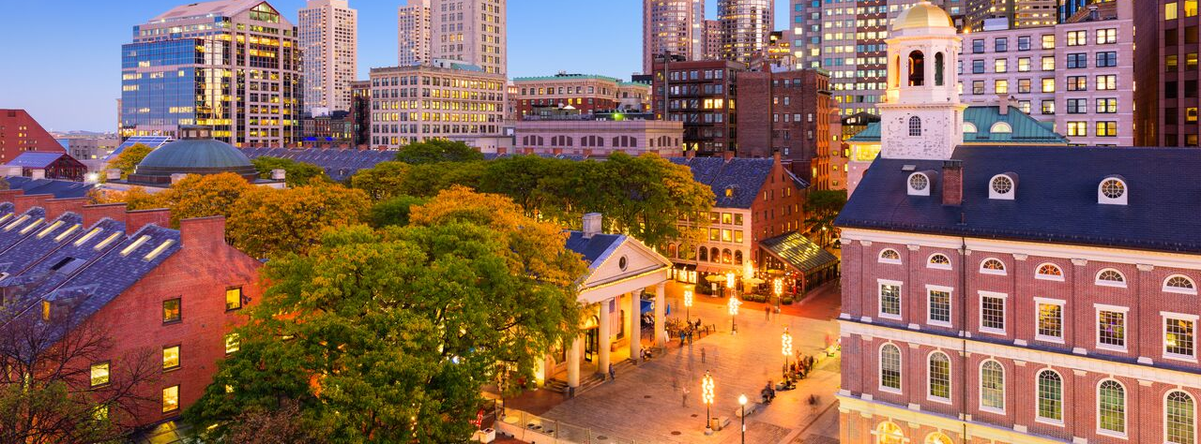

JOYAS DEL ESTE
6 DIAS | 5 NOCHES desde 1.679 US$ por persona en habitación doble.

VALIDEZ
SALIDAS FIJAS: 03 abril 2026 a 19 marzo 2027.

NUESTRO PROGRAMA INCLUYE
- 5 noches de alojamiento con desayuno americano.
- Incluye Crucero Maid of the Mist - Opera de Mayo a Octubre. Fuera de temporada será substituido por la cueva de los de los vientos.
- Incluye manejo de 1 maleta por pasajero durante el recorrido, maletas adicionales serán cobradas
- Impuestos hoteleros.

TARIFAS
Salidas 2026-2027 | Single | Doble | Triple | Cuádruple | Child 3-16 años
Temporada I | 2.409 | 1.679 | 1.529 | 1.425 | 999
Temporada II | 2.469 | 1.699 | 1.549 | 1.439 | 999
**Precio por pax en USD**

NOTAS DEL PROGRAMA
- Menor considera de 3 a 16 años.
- Incluye manejo de 1 maleta por pasajero durante el recorrido, maletas adicionales serán cobradas.
- Este Circuito no cruza frontera con Canada, pasajeros no requieren VISA CANADIENSE, solo se requiere vis si es que quieren entrar a Canada estando en Niagara Falls, New York.
- Circuito se realizará en español y/o portugués
- Confirmación de los hoteles definitivos estarán disponibles 30 días antes de la salida.
- En caso de no reunir número suficiente de participantes, circuito se realizará en modernos minibuses o vanes.
- Precio de los circuitos incluyen visitas y excursiones indicadas en itinerario.
- Toda reserva cancelada sufrirá cargos.

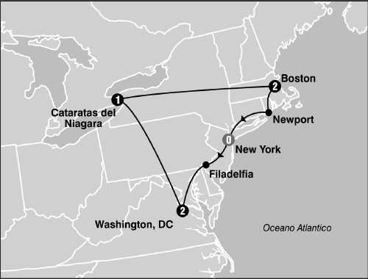
SALIDAS
TEMPORADA I
2026
Abril 3 | 17
Mayo 1 | 8
Octubre 20
Noviembre 6
Diciembre 18
2027
Marzo 5 | 19
TEMPORADA II
2026
Mayo 15 | 22 | 29
Junio 5 | 12 | 19 | 26
Julio 3 | 10 | 17 | 24 | 31
Agosto 7 | 14 | 21 | 28
Septiembre 4 | 12 | 18 | 25
Octubre 2 | 9 | 16 | 23

HOTELES PREVISTOS O SIMILARES
Washington Westin Washington DC City Center
Niagara Falls Sheraton Niagara Falls
Wakefield Four Points by Sheraton
Wakefield Boston Hotel

HOTELES DE RECOGIDA
7:30 RIU Plaza New York Times Square
7:45 Sheraton New York Times Square
8:00 The New Yorker, A Wyndham Hotel

ITINERARIO
DÍA 1 NEW YORK / PHILADELPHIA / LANCASTER/ WASHINGTON
Salida hacia Philadelphia, ciudad donde trece colonias declararon su independencia de Inglaterra. Al llegar se realiza una visita que incluye: El camino de Elfreth, el antiguo barrio victoriano, el boulevard Benjamín Franklin con parada frente al Museo de Arte, escaleras de Rock y la Campana de la Libertad. Tiempo para almorzar (no incluido). Luego de almorzar continuamos viaje hacia el país holandés Amish Country donde haremos una breve parada en el Amish Market y breve visita panorámica antes de continuar hacia Washington donde llegaremos a últimas horas de la tarde. Alojamiento.

DÍA 2 WASHINGTON
Desayuno Americano. Salida para la visita de cuatro horas que nos llevara hasta el Cementerio de Arlington donde se encuentran las tumbas de los hermanos Kennedy; monumento a la memoria del Presidente Lincoln, IWO JIMA, Monumento de Korea y Segunda Guerra Mundial; la Casa Blanca y Capitolio (por fuera); la Avenida Pennsylvania. Tarde libre para visitar los museos del Instituto Smithsonian. Alojamiento.

DÍA 3 WASHINGTON / NIAGARA FALLS
Desayuno Americano. Temprano en la mañana salida hacia Niagara. La ruta recorre los estados de Maryland, Pennsylvania y New York atravesando los montes Apalaches. Llegaremos a Niagara en horas de la tarde y acorde a la temporada realizaremos el paseo del barco Maid of the Mist indistintamente en este día o al siguiente. Alojamiento.

DÍA 4 NIAGARA FALLS / BOSTON
Desayuno Americano. Por la mañana completaremos la visita de las Cataratas del Niagara, donde visitarnos la represa hidroeléctrica, Parque Niagara, Fortin Niagara y el Lago Ontario. A la hora indicada
salida hacia la ciudad de Boston donde llegaremos a últimas horas de la tarda. Alojamiento.

DÍA 5 BOSTON
Desayuno Americano. Por la mañana visita de la ciudad: Universidad de Harvard, Plaza Copley frente al cual se encuentra la iglesia de la Trinidad; el barrio de Back Bay; Faneuil Hall (centro comercial); el Mercado Quincy y otros puntos de interés Tarde Libre para visitas facultativas. Alojamiento.

DÍA 6 BOSTON / NEWPORT / NEW YORK
Desayuno Americano. Partimos por la mañana rumbo a la ciudad de Nueva York. En el camino haremos una parada en Newport para ver esta ciudad encantadora conocida como la capital de veleros de Estados Unidos y centro de mansiones de los Astors y Vanderbilts del siglo XIX y sus rasgos de la época de oro, Luego del almuerzo (no incluido) continuaremos hacia a la ciudad de Nueva York donde llegaremos a últimas horas de la tarde. Fin de Nuestros servicios.

NO INCLUYE
- Pasajes aéreos
- Guía acompañante
- Almuerzo o cena en cualquiera de los días
- Admisiones a museos, edificios y/o monumentos que no están especificados con la palabra ‘’incluido’’ al lado

INFORMACIÓN ADICIONAL
Es obligatorio tener visa para los Estados Unidos. Para pasajeros chilenos se requiere visa waiver.
Suplemento adicional será aplicado para traslados nocturnos con vuelos llegando o saliendo entre las 22:00 horas y 07:00 horas;
La hora de inicio de los paseos puede cambiar. En caso de algún cambio, la información será comunicada al pasajero con el nuevo horario.
En caso de que sea necesario (eventos, cierre de venta, disponibilidad), se utilizará un hotel de categoría similar.
En caso de fuerza mayor se podrá usar un hotel de la misma categoría.
Valores para pasajeros individuales
Sujetos a disponibilidad al momento de reservar y a cambios sin previo aviso
Tarifa de programas solo válido para fechas indicadas, no aplica para festividades locales, navidad, año nuevo y otras indicadas por el operador.
El programa está cotizado en la categoría habitación más económica del hotel, para categorías superiores cotizar.
Traslados señalados desde aeropuerto en servicio regular.
Posibilidad de reservar excursiones, entradas y ampliar las coberturas del seguro incluido. Consulta condiciones.
Este programa no incluye ticket aéreo ni impuestos aéreos.

POLITICAS DE CANCELACIÓN
Por los conceptos que a continuación se indican:
- Cancelaciones y/o cambios con menos de 10 días aplica penalidades, las mismas pueden estar sujetas a penalidad de acuerdo con la temporada, hotel y/o destino.
- No show o no presentación por parte del pasajero aplicara cargos o pago del importe total del viaje, abonando, en su caso, las cantidades pendientes, salvo acuerdo de las partes en otro sentido.

